TECH I.A
č. 29 -31. hodina A ELEKTROINŠTALÁCIE A BLESKOZVODY
- zvyšujúca sa životná úroveň spôsobuje nárast množstva aj počet elektrických spotrebičov
v domácnostiach, napr. aspoň dva televízory, počítač, hi-fi súpravu a rozličných elektrických
pomocníkov v kuchyni;
- tým sa zvyšujú požiadavky týkajúce sa elektroinštalácie, narastá spotreba elektrickej energie (nárast
zvyšujú aj tzv. veľké elektrické spotrebiče – elektrické sporáky, bojlery a vykurovacie telesá);
- týmto trendom sa prispôsobuje aj legislatíva a normotvorba;
- elektroinštalácie slúžiace na rozvod a distribúciu elektrickej energie v budovách a zabezpečujúce
napájanie elektrických spotrebičov, musia spĺňať stanovené predpisy a to aj z hľadiska bezpečnosti;
- projektová dokumentácia pri novej výstavbe vyžaduje najaktuálnejšie predpisy a požiadavky;
- elektrické obvody, navrhované pred desiatkami rokov, predstavujú nebezpečenstvo požiaru pretože sa
nerátalo s výdobytkami modernej techniky;
- kedysi sa používali hliníkové vodiče (lacnejšie ako meď);
- hliník má horšiu mernú vodivosť;
- ľahko sa “zlomí”,
- napr. vo vypínačoch a zásuvkách sa pod skrutkami časom uvoľňuje, pri nedostatočnom spoji
vzniká teplo (väčší prechodový odpor), neskôr “iskrište” a až požiar;
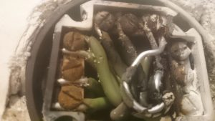
= takáto elektroinštalácia nespĺňa svoju funkciu s aktuálnymi požiadavkami, ktoré
stanovuje súčasná norma;
- používanie hliníkových vodičov vo vnútorných rozvodoch elektroinštalácie, je dnes už
zakázané;
- materiál vodičov a inštalačných rúrok musí byť taký, aby sa v prípade požiaru nimi nemohol šíriť oheň;
- dimenzovanie vedení elektroinštalácie a teda prispôsobenie prierezov vedení a veľkosti ističov sa
odvíja od štandardných hodnôt súčasného príkonu bytu (kedysi neboli automatické pračky,
umývačky riadu, mikrovlnné rúry, chladničky s mrazničkou atď.);
- vzhľadom na súčasnú legislatívu a normy EÚ je potrebné používať priemer medeného vodiča
na zásuvkové obvody 2,5mm a na svetelné obvody 1,5mm;
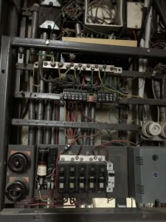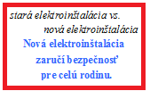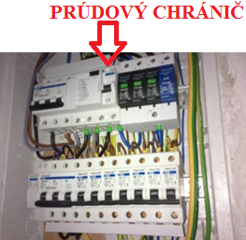
- nainštalovaný prúdový chránič -slúži na to, že pri reálnom dotyku človeka so živou časťou elektro
zariadenia, vypne spotrebič rýchlejšie, než by elektrický prúd stihol ublížiť;
- novou elektroinštaláciou sa zabezpečí spoľahlivý chod spotrebičov a zamedzí sa vzniku požiaru;

TECH I.A
č. 29 -31. hodina B ELEKTROINŠTALÁCIE A BLESKOZVODY
- v súčasnej dobe vďaka rôznym moderným technológiám môžeme vybaviť domácnosť inteligentnou
elektroinštaláciou = - dokáže optimálne využiť zdroje energie na reguláciu spotrebičov s finančnými
úsporami, pri zachovaní vyžadovaného komfortu;
- dokáže ovládať a sledovať domácnosť z jedného miesta;
- okrem ovládania základných spotrebičov určených na vykurovanie a ohrev
vie ovládať aj vetranie, zavlažovanie a osvetlenie;
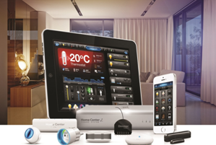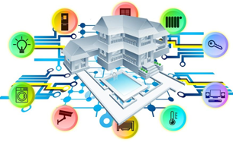
- AK JE POTREBNÁ REKONŠTRUKCIA STAREJ ELEKTROINŠTALÁCIE, mal by ju uskutočniť
odborníka podľa platných noriem a predpisov;
- všetky vedenia realizujeme v sústave TN-S;
= - že pri jednofázových obvodoch použijeme trojžilové káble (alebo alternatívne jednožilové
vodiče) s krajným (čiernym), neutrálnym (svetlomodrým) a ochranným (zelenožltým)
vodičom, pri trojfázových obvodoch päťžilové káble;
- je podmienkou aj na nasadenie prúdového chrániča, jeho použitie je v určitých prípadoch
predpísané (napríklad zásuvka v kúpeľni) - v kúpeľniach existujú špeciálne požiadavky
na umiestnenie a vyhotovenie vedení, spínačov, zásuviek a ďalších spotrebičov;
- elektromery, ktoré sú umiestnené pôvodne vnútri bytu alebo domu, pri rekonštrukcii
dodávateľ elektriny prísne vyžaduje umiestniť nový elektromerový rozvádzač na verejne
prístupnom mieste = v budúcnosti sa elektromery budú odčítavať diaľkovo;
- pri cenách za energie treba uvažovať o jej úspore
- čo najväčšie využitie účinných LED žiaroviek;
- náhrada bojlera za moderné ohrievače vody, ktoré majú kvalitnú tepelnú izoláciu
a účinnejší ohrev;
- elektrický sporák v záujme úspor energie môžeme nahradiť zariadeniami s indukčným
ohrevom, tzv. indukcie;
- spotrebiče určené na pripojenie do zásuvky nie sú síce súčasťou elektroinštalácie, ale
pri rekonštrukcii treba brať do úvahy ich plánované umiestnenie a ich príkon treba zohľadniť
pri dimenzovaní = vyberať tie, ktoré patria do energetickej triedy A a viac.
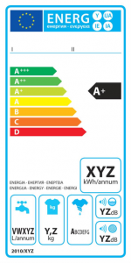

TECH I.A
č. 29 -31. hodina C ELEKTROINŠTALÁCIE A BLESKOZVODY
- skutočný stav elektroinštalácie v domácnosti a či spĺňa požiadavky noriem, určí revízny technik;
- na základe vykonania odbornej prehliadky a odbornej skúšky zistí prípadné nedostatky a takisto
poradí, ako môžeme tieto poruchy odstrániť = môžeme sa vyhnúť situácii, že v prípade skratu
a následnej škody, poisťovňa neuhradí vzniknutú škodu!
- REVÍZIA V BYTOVÝCH DOMOCH JE ZO ZÁKONA POTREBNÁ KAŽDÝCH 3- 5 ROKOV!

BLESKOZVODY (bleskozvody (gjar-po.sk))
= vonkajší systém ochrany pred bleskom
- Je zariadenie na ochranu stavebných objektov a všetkého, čo sa nachádza vo vnútri pred nebezpečnými účinkami atmosferických výbojov ich zvodom do zeme

- Bleskozvod vynašiel v roku 1749 Benjamin Franklin.
Často sa nesprávne uvádza, že ho ako prvý vynašiel v roku1754 český kňaz a vynálezca
Prokop Diviš.
- Ako vzniká blesk
- Búrka vzniká stretom dvoch vzduchových más s rozličnou teplotou a vlhkosťou
- Blesk väčšinou zasahuje najvyššie miesta stromy, stožiare, komíny, strechy domov
- Ochranu stavebných objektov pred atmosférickým výbojom
- Uzemni sa
- usporiadanie - úder blesku do zberacieho zariadenia

- Bleskozvod má tri hlavné časti:
- Zachytávače (zberač)
- spojenia a zvody
- uzemňovače

- DRUHY BLESKOZVODOV .... Podľa umiestnenia
- Hrebeňová sústava
- je tvorená zberacím vedením na hrebeni strechy
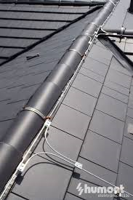

- Mrežová sústava
- je tvorená sieťou (mrežou) zberacích vedení, ktoré sú v mieste vzájomného
kríženia spojené
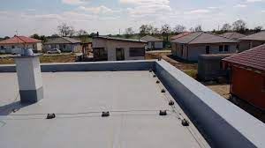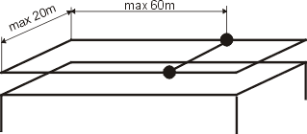
- Tyčový bleskozvod
- je tvorený zberacími tyčami, umiestnenými na mieste najpravdepodobnejšieho priameho zásahu blesku

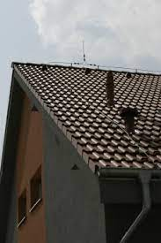

- ZÁKLADNÉ BEZPEČNOSTNÉ OPATRENIA V PRÍPADE BÚRKY

- vyhľadať úkryt na mieste chránenom bleskozvodom alebo v celokovovom úkryte s
uzemnením;
- vyhýbať sa vysokopoloženým miestam alebo vysokým či osamelým stromom (stáť čo najďalej od zarasteného terénu);
- nedotýkať sa rukami uzemnených predmetov a zariadení;
- nejazdiť na bicykli alebo na koni,
- nezostávať v automobile bez strechy

